2006届专题复习 新题型解析 探究性问题
传统的解答题和证明题，其条件和结论是由题目明确给出的，我们的工作就是由因导果或执果索因。而探究性问题一般没有明确的条件或结论，没有固定的形式和方法，要求我们认真收集和处理问题的信息，通过观察、分析、综合、归纳、概括、猜想和论证等深层次的探索活动，认真研究才能得到问题的解答。开放性、操作性、探索性和综合性是探究性问题的明显特征。这类题目形式新颖，格调清新，涉及的基础知识和基本技能十分广泛，解题过程中有较多的创造性和探索性，解答方法灵活多变，既需要扎实的基础知识和基本技能，具备一定的数学能力，又需要思维的创造性和具有良好的个性品质。
1. 阅读理解型
这类题主要是对数学语言（也包括非数学语言）的理解和应用进行考查。要求能够读懂题目，理解数学语言，特别是非数学语言，并能进行抽象和转化及文字表达，能根据引入的新内容解题。这是数学问题解决的开始和基础。
例1. （1）据《北京日报》2000年5月16日报道：北京市人均水资源占有量只有300立方米，仅是全国人均占有量的，世界人均占有量的。问：全国人均水资源占有量是多少立方米？世界人均水资源占有量是多少立方米。
（2）北京市一年漏掉的水，相当于新建一个自来水厂。据不完全统计，全市至少有个水龙头、个抽水马桶漏水。如果一个关不紧的水龙头，一个月能漏掉a立方米水；一个漏水马桶，一个月漏掉b立方米水，那么一年造成的水流失量至少是多少立方米（用含a、b的代数式表示）；
（3）水源透支令人担忧，节约用水迫在眉睫。针对居民用水浪费现象，北京市将制定居民用水标准，规定三口之家楼房每月标准用水量，超标部分加价收费。假设不超标部分每立方米水费1.3元，超标部分每立方米水费2.9元，某住楼房的三口之家某月用水12立方米，交水费22元，请你通过列方程求出北京市规定三口之家楼房每月标准用水量为多少立方米。
分析：本题是结合当前社会关注的热点和难点问题——环保问题设计的题组，着重考查运用数学知识分析和解决实际问题的能力，以及阅读理解、检索、整理和处理信息的能力，解好本题的关键是认真阅读理解题意，剖析基本数量关系。
解：（1）
答：全国人均水资源占有量是2400立方米，世界人均水资源占有量是9600立方米。
（2）依题意，一个月造成的水流失量至少为立方米
所以，一年造成的水流失量至少为立方米
（3）设北京市规定三口之家楼房每月标准用水量为x立方米
依题意，得
解这个方程，得x=8
答：北京市规定三口之家楼房每月标准用水量为8立方米。
例2. 阅读下列题目的解题过程：
已知a、b、c为的三边，且满足，试判断的形状。
解：
问：（1）上述解题过程，从哪一步开始出现错误？请写出该步的代号：_______；
（2）错误的原因为：_________________________________；
（3）本题正确的结论为：___________________________。
分析：认真阅读，审查每一步的解答是否合理、有据、完整，从而找出错误及产生错误的原因。
答：（1）C；（2）也可以为零；（3）是等腰三角形或直角三角形。
例3. 先阅读第（1）题的解法，再解第（2）题：
（1）已知，p、q为实数，且，求的值。
解：
（2）已知，m、n为实数，，且，求的值。
分析：本题首先要求在阅读第（1）题规范的解法基础上，总结归纳出逆用方程根的定义构造一元二次方程，根据根与系数的关系求代数式值的方法，并加以应用。但这种应用并非机械模仿，需要先对第（2）题的第二个方程变形转化，才能实现信息迁移，建模应用。
解：且
由根与系数的关系可得
说明：本题考查了阅读理解、举一反三、触类旁通、创造性地解决新问题的能力。
例4. 阅读下列材料：
“，
解答问题：
（1）在和式中，第五项为________，第n项为_________，上述求和的想法是：通过逆用________法则，将和式中各分数转化为两个实数之差，使得除首、末两项外的中间各项可以___________，从而达到求和的目的。
（2）解方程
分析：本题是从一个和式的解题技巧入手，进而探索具有类似特征的分式方程的解题思路。
解：（1）第五项为，第n项为，上述求和的想法是：通过逆用分数减法法则，将和式中各分数转化为两个实数之差，使得除首、末两项外的中间各项都可以互相抵消，从而达到求和的目的。
（2）方程左边的分式运用拆项的方法化简：
化简可得
例5. 阅读以下材料并填空。
平面上有n个点（），且任意三个点不在同一直线上，过这些点作直线，一共能作出多少条不同的直线？
（1）分析：当仅有两个点时，可连成1条直线；
当有3个点时，可连成3条直线； 当有4个点时，可连成6条直线；当有5个点时，可连成10条直线；
（2）归纳：考察点的个数n和可连成直线的条数，发现：
（3）推理：平面上有n个点，两点确定一条直线，取第一个点A有n种取法，取第二个点B有种取法，所以一共可连成条直线，但AB与BA是同一条直线，故应除以2，即
（4）结论：
试探究以下问题：
平面上有n（）个点，任意三个点不在同一直线上，过任意三点作三角形，一共能作出多少不同的三角形？
（1）分析：当仅有3个点时，可作________个三角形；
当有4个点时，可作________个三角形；
当有5个点时，可作________个三角形；
……
（2）归纳：考察点的个数n和可作出的三角形的个数，发现：
（3）推理：_________________________________________________________________________________________
____________________________________________________________________________________________________________________________________________________________________________________________________________
（4）结论：________________________________________________________________________________________
分析：本题是从阅读材料中得到研究数学问题的方法：分析——归纳——猜想——推理——结论，再用这种方法探究解决新的数学问题。
解：（1）当仅有3个点时，可作 1 个三角形；
当有4个点时，可作 4 个三角形；
当有5个点时，可作 10 个三角形。
（3）平面上有n个点，过不在同一条直线上的三点可以确定一个三角形，取第一个点A有n种取法，取第二个点B有种取法，取第三个点C有种取法，所以一共可以作个三角形，但
是同一个三角形，故应除以6，即
（4）
2. 探究规律型
例6. 观察下列各式：
……
想一想，什么样的两数之积等于这两数之和？设n表示正整数，用关于n的等式表示这个规律为：_______×_______=______+________。
分析：本题从比较简单的例子入手，探索算式的规律，易得出
，其中n为正整数。
例7. 如图，在直角坐标系中，第一次将变换成，第二次将变换成，第三次将变换成。
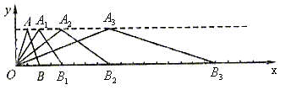
已知A（1，3），（2，3），（4，3），（8，3）；B（2，0），（4，0），（8，0），（16，0）。
（1）观察每次变换前后的三角形有何变化，找出规律，按此变换规律再将变换成，则的坐标是________，的坐标是_____________。
（2）若按第（1）题找到的规律将进行了n次变换，得到，比较每次变换中三角形顶点坐标有何变化，找出规律，推测的坐标为________，的坐标是___________。
分析：认真观察不难发现，无论怎样变换，A点和B点的纵坐标保持不变，横坐标按两倍递增。所以得的坐标为（16，3），的坐标为（32，0），依此规律类推，不难推测出的坐标为（，3），的坐标为（）。
例8. 在中，D为BC边的中点，E为AC边上的任意一点，BE交AD于点O。某学生在研究这一问题时，发现了如下的事实：
（1）当时，有（如图1）；
（2）当时，有（如图2）；
（3）当时，有（如图3）；
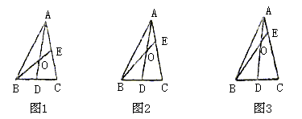
在图4中，当时，参照上述研究结论，请你猜想用n表示的一般结论，并给出证明（其中n是正整数）
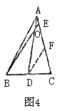
解：依题意可以猜想：当时，有成立。
证明：过D作DF//BE交AC于点F，如图4。
D是BC的中点
F是EC的中点
说明：本题让我们阅读有关材料，从中感悟出结论，提出猜想，并对猜想进行证明。将阅读理解与探索猜想连接在一起，是考查能力的一道好题，同时它又给予我们发现真理的一个思维过程：观察——分析——归纳——猜想——验证——证明。
例9. 已知：是⊙O的内接三角形，BT为⊙O的切线，B为切点，P为直线AB上一点，过点P做BC的平行线交直线BT于点E，交直线AC于点F。
（1）当点P在线段AB上时（如图），求证：；
（2）当点P为线段BA延长线上一点时，第（1）题的结论还成立吗？如果成立，请证明；如果不成立，请说明理由；
（3）若，求⊙O的半径。
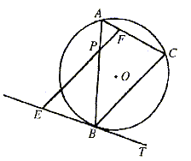
分析：第（1）问是证明圆中等积式，利用弦切角定理及平行线性质易得出两个三角形相似，从而得比例式；第（2）问是研究题设条件下——点P为线段BA延长线上一点时，第（1）问的结论是否还成立？探求图形变化中不变的数量关系，需要据题意正确地画出图形，分析图形的几何性质，进行猜想、判断，并进行推理和证明。
证明：（1）BT切⊙O于点B
解：（2）当P为BA延长线上一点时，第（1）题的结论仍成立（如图）。
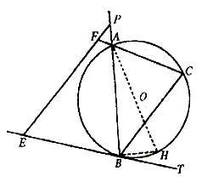
BT切⊙O于点B
（3）解法一：作直径AH，连结BH
BT切⊙O于点B
⊙O半径为3。
解法二：作直径BH，连结AH（如图）
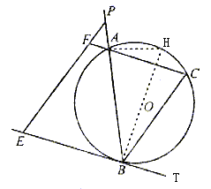
BT切⊙O于点B
设AH=x，则BH=3x
⊙O半径为3
3. 探究条件型
探究条件型问题是指问题中结论明确，而需要完备使结论成立的条件的题目。解答探求条件型问题的思路是，从所给结论出发，设想出合乎要求的一些条件，逐一列出，并进行逻辑证明，从而寻找出满足结论的条件。
例10. 已知：如图，在中，，垂足为D，E、F分别是AB、AC的中点。
（1）EF和AD之间有什么特殊的位置关系？请证明你找到的结论。
（2）要使四边形AEDF是菱形，需满足什么条件？
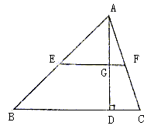
解：（1）EF垂直平分AD
（2）由（1）知
要使四边形AEDF是菱形，只需要
显然需要满足，即满足是等腰三角形这个条件。
例11. 如图，已知点A（0，6）、B（3，0）、C（2，0）、M（0，m），其中m<6，以M为圆心，MC为半径作圆，则
（1）当m为何值时，⊙M与直线AB相切？
（2）当m=0时，⊙M与直线AB有怎样的位置关系？当m=3时，⊙M与直线AB有怎样的位置关系？
（3）由（2）验证的结果，你是否得到启发，从而说出m在什么范围内取值时，⊙M与直线AB相离？相交？
（（2）、（3）只写结果，不必写过程）
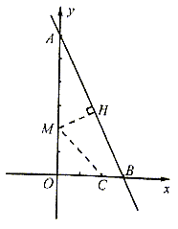
分析：（1）属探求条件型问题，是由给定的结论——以M为圆心，MC长为半径的⊙M与直线AB相切，反溯探究M点的纵坐标应具备的条件。过点M作，垂足为H，若MH等于半径MC，根据直线与圆相切的判定定理，则⊙M与直线AB相切，再进一步追溯使MH=MC时，M点纵坐标m的值。
解：（1）过点M作，垂足为H，若MH=MC，则以M为圆心、MC长为半径的⊙M与AB相切。
⊙M与直线AB相切
（2）当m=0时，⊙M与直线AB相离；当m=3时，⊙M与直线AB相交
（3）当时，⊙M与直线AB相离；当或时，⊙M与直线AB相交。
例12. 当a取什么数值时，关于未知数x的方程只有正实数根？
分析：本题是探究条件的题目，需要从关于x的方程只有正实数根出发，考虑a可取的所有值。首先要验证a=0时，方程为一元一次方程，方程是否有正实根；然后再考虑，方程为一元二次方程的情况。
解：（1）当a=0时，方程为
（2）当
设方程的两个实数根为
要使方程只有正实数根，由根与系数的关系，需
解之，得a<0 <2>
由<1>、<2>可得，当时，原方程有两个正实根
综上讨论可知：当时，方程只有正实数根
4. 探究结论型
探求结论型问题是指由给定的已知条件探求相应的结论的问题。解答这类问题的思路是：从所给条件（包括图形特征）出发，进行探索、归纳，大胆猜想出结论，然后对猜想的结论进行推理、证明。
例13. 如图，公路上有A、B、C三站，一辆汽车在上午8时从离A站10千米的P地出发向C站匀速前进，15分钟后离A站20千米。
（1）设出发x小时后，汽车离A站y千米，写出y与x之间的函数关系式；
（2）当汽车行驶到离A站150千米的B站时，接到通知要在中午12点前赶到离B站30千米的C站。汽车若按原速能否按时到达？若能，是在几点几分到达；若不能，车速最少应提高到多少？
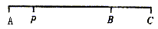
分析：这是生活中的一个实际问题。解第（1）问的关键是读懂题意，求出汽车从P地出发向C站匀速前进的速度。
第（2）问，没有给出明确的结论，需要根据所给的条件探求，汽车行驶到B站后，若按原速行驶，到达C站的时间。
解：（1）汽车从P地出发向C站匀速前进，速度为
（2）把代入上式，得
汽车要在中午12点前赶到离B站30千米的C站，车速最少应提高到60千米/时。
例14. 如图，AB为半圆的直径，O为圆心，AB=6，延长BA到F，使FA=AB。若P为线段AF上一个动点（P点与A点不重合），过P作半圆的切线，切点为C，作，垂足为D。过B点作，交PC的延长线于点E，连结AC、DE。
（1）判断线段AC、DE所在直线是否平行，并证明你的结论；
（2）设AC为x，AC+BE为y，求y与x的函数关系式，并写出自变量x的取值范围。
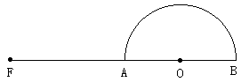
分析：本题是要根据图形的条件探求AC、DE所在直线的位置关系。本题的难点在于P是一个动点，那么AC与DE也始终在随P点的运动而变化。在这种变化中，它们的相对位置是否有一种特定的联系？这就要求我们透过现象，抓住问题的本质，考察其中的必然联系。可由动到静，把动点P设在AF上的任意一个位置，根据题意画出草图，再观察、猜想、推理、判断AC与DE是否平行。
解：（1）依题意画出图形，如图，判断线段AC、DE所在直线互相平行，即AC//DE。
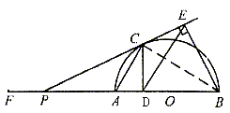
证明：
PC与⊙O相切于C点，PAB为⊙O的割线
（2）连结BC
例15. 已知：AB为⊙O的直径，P为AB延长线上的一个动点，过点P作⊙O的切线，设切点为C。
（1）当点P在AB延长线上的位置如图1所示时，连结AC，作APC的平分线，交AC于点D，请你测量出CDP的度数；
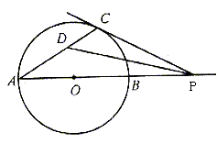
图1

（2）当点P在AB延长线上的位置如图2和图3所示时，连结AC，请你分别在这两个图中用尺规作APC的平分线（不写作法，保留作图痕迹），设此角平分线交AC于点D，然后在这两个图中分别测量出CDP的度数；
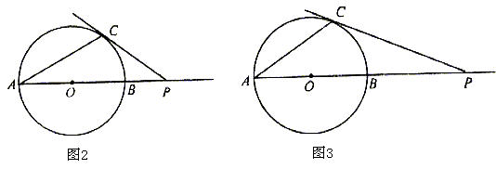
猜想：CDP的度数是否随点P在AB延长线上的位置的变化而变化？请对你的猜想加以证明。
解：（1）测量结果：CDP=45º （2）（作图略）
图2中的测量结果：CDP=45º 图3中的测量结果：CDP=45º
猜想：CDP=45º为确定的值，CDP的度数不随点P在AB延长线上的位置的变化而变化。
证法一：连结BC（如图）
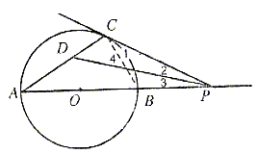
AB是⊙O的直径
⊙O于点C
证法二：连结OC（如图）
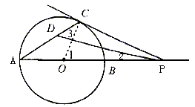
⊙O于点C
5. 探究存在性型
探究存在性型问题是指在一定的条件下，判断某种数学对象是否存在的问题，它有结论存在和结论不存在两种情形，解答这类问题，一般先对结论作肯定存在的假设，然后由此肯定的假设出发，结合已知条件进行推理论证，若导出矛盾，则否定先前假设；若推出合理的结论，则说明假设正确，由此得出问题的结论。
例16. 已知：点A（）在抛物线上
（1）求抛物线的对称轴；
（2）若点B与点A关于抛物线的对称轴对称，问是否存在与抛物线只交于一点B的直线。如果存在，求符合条件的直线；如果不存在，说明理由。
分析：要求过抛物线上点B且仅交抛物线于一点的直线，除了应用判别式解出直线外，不要遗漏与对称轴平行的这一条直线。
解：（1）
<1>假设存在直线只有一个交点
<2> 过B且与抛物线的对称轴平行的直线是，也与抛物线只有一个交点
所以符合条件的直线为
例17. 已知抛物线，其顶点在x轴的上方，它与y轴交于点C（0，3）与x轴交于点A及点B（6，0），又知方程两根的平方和等于40。
（1）求此抛物线的解析式；
（2）试问：在此抛物线上是否存在一点P，在x轴上方且使。如果存在，求出点P的坐标，如果不存在，说明理由。
解：（1）设是方程的两根
抛物线顶点在x轴上方，且与y轴交于点C（0，3），与x轴交于点B（6，0）
（2）假设抛物线上有一点P（x,y）使
抛物线的顶点坐标为（2，4），y的最大值是4
点P（x，6）不在抛物线上，即不存在点P在x轴上方且使
例18. 如图，已知中，AB=4，点D在AB边上移动（点D不与A、B重合），DE//BC交AC于E，连结CD。设。
（1）当D为AB中点时，求的值；
（2）若，求y关于x的函数关系式及自变量x的取值范围；
（3）是否存在点D，使得成立？若存在，求出D点位置；若不存在，请说明理由。
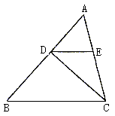
解：（1）
（3）不存在点D，使得成立。理由：假设存在点D，使得成立，那么
6. 实验操作型
数学不仅是思维科学，也是实验科学，通过实验操作，观察猜想，调整等合情推理，得到数学结论，近年来，各地中考试题常以此来考查学生的数学实践能力和创新能力，这种实验操作形式也是进行科学研究的最基本形式。
例16（北京市西城区2002年中考题）也是实验操作性试题，它先通过学生动手测量，然后自己再作图测量，逐步领悟到一个猜想，最后对猜想加以论证。
例19. 取一张矩形的纸进行折叠，具体操作过程如下：
第一步：先把矩形ABCD对折，折痕为MN，如图1；
第二步：再把B点叠在折痕线MN上，折痕为AE，点B在MN上的对应点为，得，如图2；
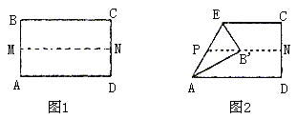
第三步：沿线折叠得折痕EF，如图3。
利用展开图4探究：
（1）是什么三角形？证明你的结论；
（2）对于任一矩形，按照上述方法是否都能折出这种三角形？请说明理由。
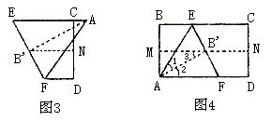
（1）证明：是等边三角形
证法一：由平行线分线段定理得PE=PA
斜边上的中线
证法二：完全重合
（2）不一定
由以上推证可知当矩形的长恰好等于等边的边AF时，即矩形的宽：长=AB：AF=时正好能折出。如果设矩形的长为a，宽为b，可知
当时，按此法一定能折出等边三角形；
当时，按此法无法折出完整的等边三角形。
由以上几例看出，解探索性问题实际是经历一次探索、发现、猜想、证明的思维过程，有利于培养和发展创新意识和实践能力。

